Ατομική Διπλωματική Εργασία

Δημιουργία διαδικτυακής πλατφόρμας για έργα του Σαίξπηρ και σχετικές μεταφράσεις τους

Σωκράτης Γιαννακού

ΠΑΝΕΠΙΣΤΗΜΙΟ ΚΥΠΡΟΥ



ΤΜΗΜΑ ΠΛΗΡΟΦΟΡΙΚΗΣ

Μάιος 2021

ΠΑΝΕΠΙΣΤΗΜΙΟ ΚΥΠΡΟΥ
ΤΜΗΜΑ ΠΛΗΡΟΦΟΡΙΚΗΣ

Δημιουργία διαδικτυακής πλατφόρμας για έργα του Σαίξπηρ και σχετικές μεταφράσεις τους

Σωκράτης Γιαννακού

Επιβλέπουσα Καθηγήτρια
Γεωργία Καπιτσάκη

Η Ατομική Διπλωματική Εργασία υποβλήθηκε προς μερική εκπλήρωση των απαιτήσεων απόκτησης του πτυχίου Πληροφορικής του Τμήματος Πληροφορικής του Πανεπιστημίου Κύπρου

Μάιος 2021

Ευχαριστίες

Περίληψη

Εδώ θα γράψετε μία περίληψη της ΑΔΕ σας. Θα πρέπει να είναι σύντομη και να δίδει με σαφήνεια το θέμα που μελετήσατε και τα αποτελέσματά σας. Η περίληψη δεν πρέπει να υπερβαίνει την μία σελίδα, δηλ. θα χρησιμοποιήσετε μόνο το χώρο κάτω από τον τίτλο «Περίληψη».

Περιεχόμενα

Κεφάλαιο 1 Εισαγωγή………………………………………………………………… 1
1.1 Γενική Εισαγωγή 1
1.2 Περιγραφή και Στόχος της Διπλωματικής Εργασίας 4
1.3 Δομή Διπλωματικής Εργασίας 10

Κεφάλαιο 2 Υπάρχοντα συστήματα διατήρησης έργων του Σαίξπηρ…………........ 15 2.1 The Complete Works of William Shakespeare (mit.edu) 15
2.2 No Sweat Shakespeare 18
2.3 Open Source Shakespeare 20
2.4 Κανόνες Ιδιωτικότητας της OSS 22
2.5 Επαναχρησιμοποίηση Λογισμικού 24

Κεφάλαιο 3 Απαιτήσεις συστήματος και μεθοδολογία................................................ 25
3.1 Λειτουργικές Απαιτήσεις 25
3.2 Μη Λειτουργικές Απαιτήσεις 30
3.3 Μεθοδολογία 34

Κεφάλαιο 4 Τεχνολογίες και Εργαλεία...................................………….………….…. 44
4.1 Perl 44
4.2 MySQL 47
4.3 Βασικές Web τεχνολογίες (HTML, CSS, JavaScript) 50
4.4 Node.js 52
4.4 React 53
4.5 npm 54
4.6 RESTful API 55
4.7 Express 56
4.8 Axios 57
4.9 Babel 57
4.10 JSX 57
4.11 Axios 57
4.12 Bootstrap v4.0 5

Κεφάλαιο 5 Υλοποίηση Συστήματος...……….......................................................…… 57
  - Component Diagram 57
  - Database diagram (ER) 58
  - Preparing the DB 58
  - Parsing the texts 53
  - Storing the texts 55
  - Checks 55
  - Front end 55
  - Back end 55

ΚΕΦΑΛΑΙΟ 6 Συμπεράσματα …………………………………………………….. 70
6.1 Εισαγωγή 70
6.2 Γενικά Συμπεράσατα 73
6.3 Μελλοντική Εργασία 70

Β ι β λ ι ο γ ρ α φ ί α ……………………………………………………………………. 8 0

Π α ρ ά ρ τ η μ α Α……………………….……..…………………………….………… Α-1

Π α ρ ά ρ τ η μ α Β……………………………………………………………………… Β-3

Π α ρ ά ρ τ η μ α Γ………………………………………………………………………. Γ-9

Κεφάλαιο 1

Εισαγωγή

1.1 Γενική Εισαγωγή 1
1.2 Περιγραφή και Στόχος της Διπλωματικής Εργασίας 4
1.3 Δομή Διπλωματικής Εργασίας 10

  - Γενική Εισαγωγή

  - Περιγραφή και Στόχος της Διπλωματικής Εργασίας

  - Δομή Διπλωματικής Εργασίας

Κεφάλαιο 2

Υπάρχοντα συστήματα διατήρησης έργων του Σαίξπηρ

2.1 The Complete Works of William Shakespeare (mit.edu) 15
2.2 No Sweat Shakespeare 18
2.3 Open Source Shakespeare 20
2.4 Κανόνες Ιδιωτικότητας της OSS 22
2.5 Επαναχρησιμοποίηση Λογισμικού 24

2.1 The Complete Works of William Shakespeare (mit.edu)

2.2 No Sweat Shakespeare

2.3 Open Source Shakespeare

2.4 Κανόνες Ιδιωτικότητας της OSS

2.5 Επαναχρησιμοποίηση Λογισμικού

Κεφάλαιο 3

Απαιτήσεις συστήματος και μεθοδολογία

3.1 Λειτουργικές Απαιτήσεις 25
3.2 Μη Λειτουργικές Απαιτήσεις 30
3.3 Μεθοδολογία 32

3.1 Λειτουργικές Απαιτήσεις

- Κυριότερος στόχος του συστήματος είναι η παρουσίαση όλων των διαθέσιμων, “open source” έργων του Σαίξπηρ. Οι χρήστες θα μπορούν να διαβάσουν όλα τα έργα του Σαίξπηρ μαζεμένα σε ένα ιστιότοπο, από κωμωδίες, σε τραγωδίες και σε ιστορικά έργα. Τα έργα θα υπάρχουν στην αρχέτυπη τους μορφή, δηλαδή στην Αγγλική γλώσσα. Επιπλέον η πλατφόρμα θα παρέχει μια ή περισσότερες μεταφράσεις για μερικά από τα έργα στην Ελληνική γλώσσα. Σε ένα μεταγενέστερο στάδιο ίσως προστεθούν μεταφράσεις και σε άλλες γλώσσες.

- Εξαιρετικά σημαντική είναι η παράλληλη παρουσίαση των Αγγλικών πρωτότυπων έργων με τις διαθέσιμες Ελληνικές μεταφράσεις. Έλληνες ερευνητές των έργων του Σαίξπηρ εξέφρασαν την ανάγκη για μια εύχρηστη πλατφόρμα, η οποία να τους παρέχει τα έργα μαζί με τις μεταφράσεις στοιχισμένα σε ένα χώρο. Αυτή η λειτουργία θα τους διευκόλυνε πολύ στην μελέτη και στη σύγκριση των έργων με τις αντίστοιχες μεταφράσεις ή στη σύγκριση των μεταφράσεων. Δεν υπάρχει κάποια γνωστή πλατφόρμα στο διαδίκτυο που να καλύπτει αυτή την απαίτηση, γεγονός που καθιστά το σύστημα πρωτοπόρο.
- Ο χρήστης θα μπορεί να κάνει αναζήτηση σε όλα τα έργα του Σαίξηπρ, όπως επίσης και σε όλες τις μεταφράσεις. Θα υπάρχει δυνατότητα αναζήτησης οποιασδήποτε λέξης ή φράσης, εάν γίνει η εισαγωγή τους χωρίς κανένα σφάλμα. Θα παρουσίαζονται όλες οι εμφανίσεις τις λέξης. Θα εμφανίζονται με αλφαβητική σειρά τα έργα που τις περιέχουν, τον χαρακτήρα που είπε τη λέξη, τον αριθμό της γραμμής στο έργο και τέλος το απόσπασμα στο οποίο βρίσκεται η λέξη, με τη λέξη να είναι highlighted. Επιπρόσθετα θα υπάρχει μια συνδυαστική αναζήτηση, όπου ο χρήστης θα μπορεί να εισάξει το όνομα του έργου και το όνομα του χαρακτήρα, ώστε να πάρει όλες τις γραμμές διαλόγου του επιλεγόμενου χαρακτήρα στο επιλεγόμενο έργο.

- Ο χρήστης εφόσων έχει εξουσιοδότηση, θα μπορεί να ανεβάζει επιπλέον μεταφράσεις στην πλατφόρμα. Αρχικά θα μεταφορτώσει το αρχείο της μετάφρασης και θα εισάξει όλους τους χαρακτήρες της μετάφρασης σε μια φόρμα. Το αρχείο κειμένου θα περάσει από τη διαδικασία του parsing* και έπειτα θα τοποθετηθεί στη βάση δεδομέων, για να μπορεί στο μέλλον να είναι προσβάσιμο από το σύστημα με το οποίο αλλιλεπιδρά ο χρήστης. Η πιο πάνω απαίτηση θα πρέπει να εξακριβωθεί με ιδιαίτερη προσοχή, καθώς η πρόσβαση ενός χρήστη (ακόμα και έμπιστου) στη βάση δεδομένων του συστήματος, είναι αρκετά επικίνδυνη.

- Σε ορισμένα έργα και μεταφράσεις θα υπάρχει σύνδεσμος (link) με θεατρικές αναπαραστάσεις. Θα υπάρχουν πληροφορίες για την παραγωγή, όπως η ημερομηνία της εκτέλεσης, το όνομα του σκηνοθέτη και τα ονόματα των ηθοποιών. Πιθανόν να υπάρχει σύνδεσμος σε τυχόν κρητικές στοχευμένες στις παραστάσεις, ως επίσης και σύνδεσμος σε ηχητικά αποσπάσματα ή βίντεο.

3.2 Μη Λειτουργικές Απαιτήσεις

- Προσαρμογή ιστοσελίδας ανά μέγεθος οθόνης και browser.
- Το σύστημα δεν μπορεί να χρησιμοποιηθεί ως μέσο κερδοφορίας.
- Privacy policy για δεδομένα χρηστών.
- Για λόγους ασφάλειας μόνο ελάχιστοι επιλεγμένοι χρήστες μπορούν να ανεβάζουν αρχεία.
- Availability
- Maintainability
- Usability > learnability (usability tests, compare time needed for a user to achieve goal with competitor products)
- Performance > response time
- Performance > number of concurrent active users
- Usability > efficiency
- Usability > satisfaction

3.3 Μεθοδολογία

Architectural diagram
Major Components:
- React – renders User Interface
- Node.js – Web Server, handles data communication
- MySQL - RDBMS
- Express.js – APIs, handles HTTP requests
- Parser – parse source text and store its segments in the database
- Dictionary API
- Axios – make HTTP requests from browser and Nodejs
- Bootstrap – open source front end toolkit
- Cors – allows server to request resources from an outside domain
- Nodemon – server restarts automatically on changes

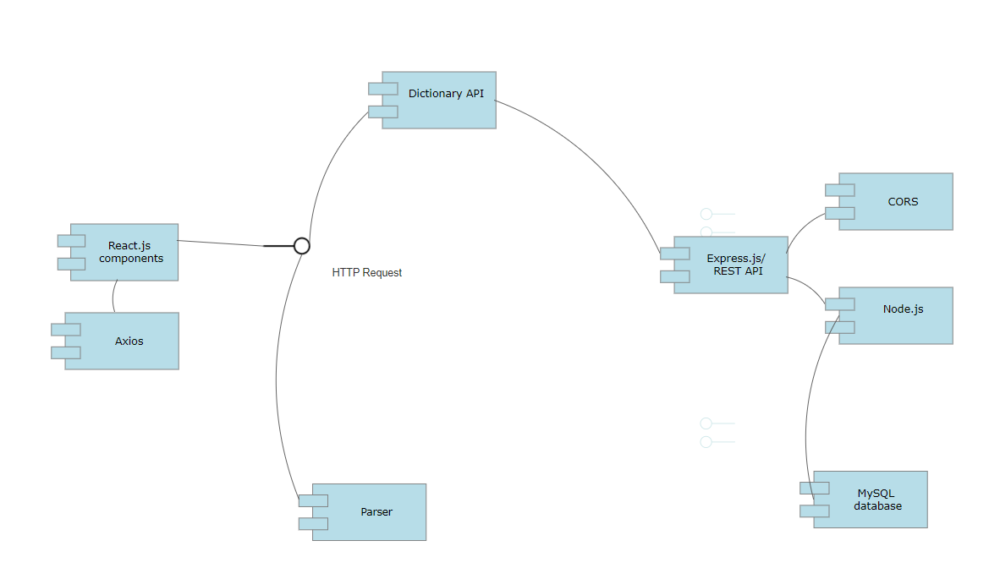

Database diagram (ER)

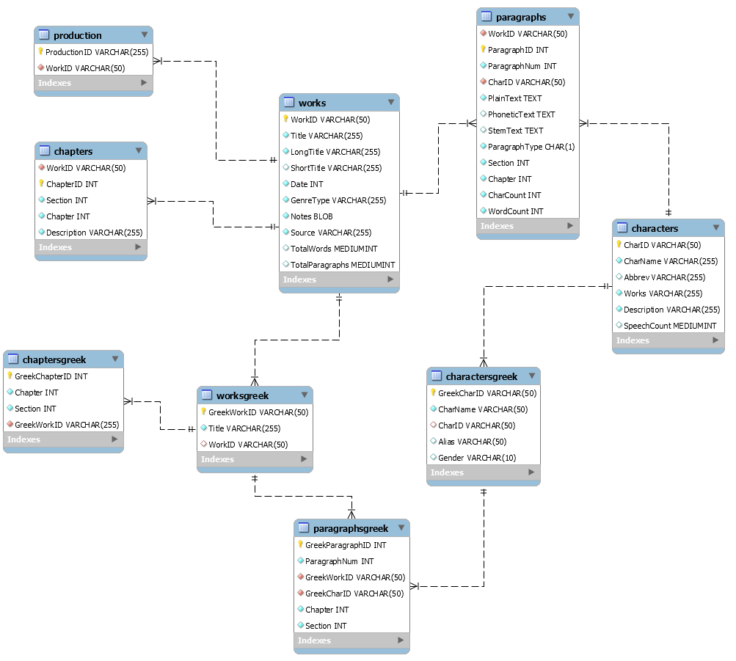

Κεφάλαιο 6

Συμπεράσματα

6.1 Τίτλος πρώτου υποκεφαλαίου 70
6.2 Τίτλος δεύτερου υποκεφαλαίου 73
6.3 Τίτλος τρίτου υποκεφαλαίου 70
6.4 Τίτλος τέταρτου υποκεφαλαίου 75

Βιβλιογραφία

[1] A.Edenbrandt, “Chordal graph recognition is in NC,” Inform, Process, Lett., vol. 24, pp 239-241, 1987.
http…….

[2] D.R. Fulekrson and O.A.Gross, “Incidence matrices and interval graphs,” Pacific J.Math., vol. 15, pp. 835-855, 1965.

[3] M.C.Golumbic, Algorithmic Graph Theory and Perfect Graphs, Academic Press, Inc., New York, 1980.

[4] P.C. Gilmore and A.J.Hoffaman, “A characterization of comparability graphs and of interval graphs, “Canad. J.Math., vol. 16, pp. 539-548, 1964.

Παράρτημα Α

Εισάγεται το θέμα που προτίθεστε να διατυπώσετε στο παράρτημα αυτό. Εισάγεται το θέμα που προτίθεστε να διατυπώσετε στο παράρτημα αυτό. Εισάγεται το θέμα που προτίθεστε να διατυπώσετε στο παράρτημα αυτό.

Παράρτημα Β

Εισάγεται το θέμα που προτίθεστε να διατυπώσετε στο παράρτημα αυτό. Εισάγεται το θέμα που προτίθεστε να διατυπώσετε στο παράρτημα αυτό. Εισάγεται το θέμα που προτίθεστε να διατυπώσετε στο παράρτημα αυτό.

Παράρτημα Γ

Εισάγεται το θέμα που προτίθεστε να διατυπώσετε στο παράρτημα αυτό. Εισάγεται το θέμα που προτίθεστε να διατυπώσετε στο παράρτημα αυτό. Εισάγεται το θέμα που προτίθεστε να διατυπώσετε στο παράρτημα αυτό.

